１．ニュートンによる白色光の発見
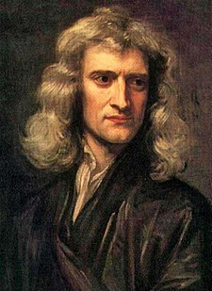
1668年（または1669年）、ニュートン(写真１)は暗やみの部屋の窓板に開けた1/3インチ（約8.3mm）の丸い穴から太陽の光を取り込み、その光をプリズムに通し、プリズムとレンズを使ってさまざまな実験を行った。この時の実験の様子は彼の主著「プリンキピア」と並ぶ重要な著作「光学」に詳しく書かれている。ガラスのプリズムは昔から知られており、虹のように太陽の光が多くの色に分解されることは庶民でも知っていたことなのだが、彼のやった実験は実に厳密であった。
写真１ 1689年のニュートン（ゴドフリー・ネラー画）
図１の様に、彼は太陽の光はプリズムによって７つの色に分解されるといい、その分かれた７つの色のうちの１つの色をまたプリズムで分解させても色はそれ以上に分解できないという実験（１）と、プリズムで７つの色に分けたあとレンズで集めて一つにし、それをまたプリズムを通すと再び７色に分かれるとの実験（２）をしているのだ。これは「決定実験」※1といわれるもので、観察と実験という科学的な方法によって「白い光」は赤から紫までの７つの色の光を混合した光であることを立証したのだ。
その意味では「白い光」はニュートンにより初めて

発見された。この発見によってギリシャのアリスト
テレス以来の「白い光」とは何であるかとの論争に決着がつけられたと言えよう。ニュートンはこの光の帯をスペクトルと名付けた。スペクトルは赤、オレンジ、黄、緑、青、藍、紫の7色に分類でき虹色の語源にもなっている。(日本では7色とされるが海外では、ほぼ、藍を抜かした6色と表現されることが多い。)

※１ 科学研究において、競合する理論や学説のいずれが正しいかを決める実験。
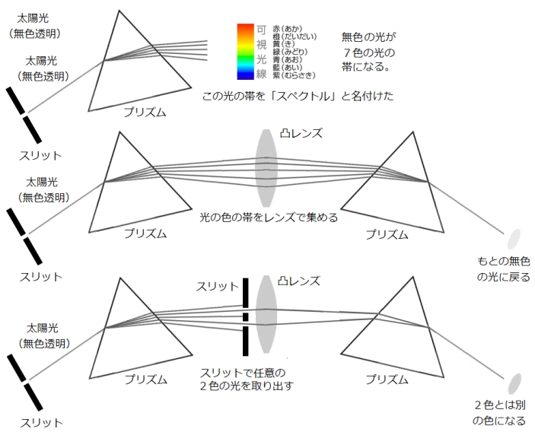
図１ ニュートンの行った実験
２．色が見える原理(反射と透過光)
図２ 色の分類
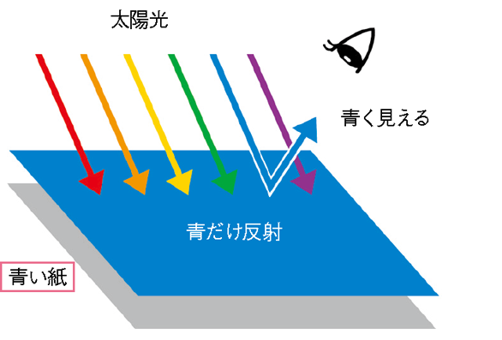
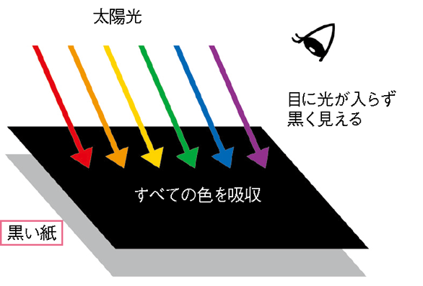
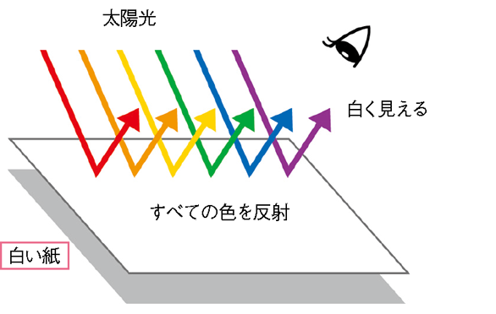
反射光の場合、私たちは物に当たって反射してきた光の色を、その物の色として見ている。青い光だけをはね返し、それ以外の光を吸収する物からは、青い光だけが目に入ってくるので、私たちは青い物と感じる。赤は赤い光だけを、黄色は黄色い光だけを反射する。白はすべての光を反射する。それに対して黒はすべての色を吸収し、目に入ってくる光が何もないので黒く見える。これが「物についた色」の見え方のしくみである。空の青も、信号の赤も、レモンの黄色も、さまざまな波長の光が目に入って色が見えるという原理は同じである。(図３ 参照)
図３ 色の見え方
太陽光(白色光)が白い紙にあたると、白い紙は、全ての色を反射する。このため白い紙は、目で見ると白く見える。
太陽光(白色光)が青い紙にあたると、青色の光を選択的に反射する。一方、透過する光は、青色の光が抜けるために、黄色に見える（これを透過光という）
太陽光(白色光)が黒い紙にあたると、全ての色が吸収される。目に入ってくる光は何もないので黒く見える。

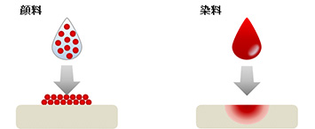
３．顔料とは
顔料
染料
図４ 顔料と染料の違い

私たちの身の回りには、自然にある植物や動物のほか、色鮮やかな布や紙、器、建物といった人工物が、生活を美しく彩っている。これらの人工物の着色に用いられているのが「色材（しきざい)」だ。色材とは、文字通り「色の原料」のことで、大きく「染料」と「顔料」の2つに分けられる。いずれも色を帯びた粉末だが図4の様に、染料は水や油に溶け、布や紙などの繊維の間にしみこんで染める性質をもっている。一方で、顔料は水や油に溶けず、バインダー（定着剤）を加えて面に塗ることで色がつくといった大きな性質の違いがある。
ちなみになぜ、顔料と呼ばれるようになったのか？古代より人類は何らかの形で顔や身体に彩色をほどこして、内面の意識や感情の表出や強調をはかった。祭祀や呪術を行う場合とか、美しく装うために化粧が必要となり、そのもっとも代表的な部分は顔となる。顔に付けるために「顔のもと」つまり顔料とされている。
顔料は、大きく「無機顔料」と「有機顔料」の2つに分けられる。無機顔料は、天然の鉱石や金属の化学反応によって得られる酸化物などからつくられる顔料で、有機顔料は石油などから合成した顔料になる。無機顔料は、さらに「天然鉱物顔料」と「合成無機顔料」の2つに分かれる。天然鉱物顔料は、文字通り天然にある鉱物や土から得られる顔料だ。代表的なものに、孔雀（くじゃく）石、群青(ぐんじょう)などがあり、これらは現在でも日本画の岩絵具として使われている。
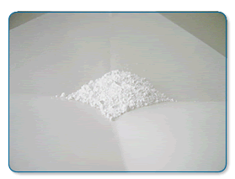
一方で、合成無機顔料は、鉄や銅、鉛などの金属を化学反応させることで得られる酸化物や結合物からつくられる。代表的な例として、コバルト青や黄鉛、チタン白(はく)＝酸化チタン などがあり、これらはおもに18世紀から20世紀初頭にかけて製造・使用され始めた。
写真２ 市販の２酸化チタン粉末 白色で顔料用途の粒径は200～300nm

現在、もっとも多く製造されているのは、合成無機顔料が大半である。無機顔料は一般的に有機顔料と比べると、着色力、鮮明さ、透明性に欠けるが耐候性が良く塗料に多用されている。塗料は各色が販売されているが、このうちもっとも生産されているのは、白色顔料である。白色以外の有色顔料も生産されているが、色調を変えるために主に使用される。実際、有色塗料の中にも、白色顔料が多く含まれている。
４．顔料に要求される性能
顔料が粉体のまま使われることは、ほとんどなく水や油・溶剤、樹脂・ワックスなどのバインダーと練り合わせたものである。この中で白色顔料は、特に隠蔽（いんぺい）力が重要とされる。白色顔料の中ではチタン白（２酸化チタン）が一番多く生産されている。チタン白は金属チタンと酸素が化合したもので，通常は二酸化チタン（TiO₂）を指す。白色粉末で，屈折率が大きく、光を大きく散乱する性質があるため，塗料、印刷インキ、化学繊維、製紙、コンクリート・セメント着色などの様々な分野にて広く使用されている。日頃、見慣れている白色の車、白色の電化製品、白い紙などはまさに酸化チタンがもたらす「白」だ。また、女性のファンデーションなどの化粧品にも使用されており、わたしたちの生活と密接に結びついている。
図５ ２酸化チタンの構造の例
（ルチル型）
ちなみに、昔の白い顔料のひとつとして鉛白（えんぱく）が使用された。陶器の容器の底に酢を入れ、さらに鉛板を丸めて収め、ゆるく蓋をして堆肥の中に３か月ほど埋めておくと、徐々に酢酸と二酸化炭素の作用で鉛板は芯まで酸化され、すべてが鉛白に変化する。鉛白は世界中で化粧用や絵画用白色顔料用に作られてきた。しかし、鉛は重元素毒性があり、過度の鉛白の使用、特に人体への着色はしばしば重篤な鉛中毒を引き起こした。
５．顔料の大きさと屈折率の関係
顔料は光の屈折率と反射が関係してくる。白色顔料は、光の散乱反射が大きいことが特徴である。散乱反射は屈折率と関係がある。顔料の屈折率は、過去から計算式により知られていて、屈折率が高いほど散乱反射が高くなる。特に２酸化チタンは、ダイヤモンドよりも屈折率が高く、比重が小さく粒子が均一でそろっていること（粒径は200nm～300nm）。また表面積が大きく他の有機顔料との相性がよい。また、着色力が高い特徴などがあり様々な用途がある。(図6参照)
図６ 酸化チタンの粒径と用途

